 | COLÉGIO PEDRO II – UNIDADE ESCOLAR SÃO CRISTÓVÃO III  SEGUNDA ETAPA LETIVA / 2011  PROVA DE MATEMÁTICA I – 1ª SÉRIE - TARDE  COORDENADORA: MARIA HELENA M. M. BACCAR  PROFESSOR: ___________________________ DATA: ____________ | NOTA:
NOME: GABARITO Nº: ______ TURMA: _______

ESTA PROVA VALE 3,5 PONTOS.
NÃO SERÃO ACEITAS RESPOSTAS SEM AS DEVIDAS JUSTIFICATIVAS.

Questão 1 – Valor: 0,5

Sendo $A=[−1,2[$, $B=]−3,4]$ e $C=]−4,1[$, determine o conjunto $\left(B∩C\right)−A$.

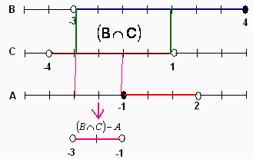
Solução. Analisando os intervalos, temos:

i) $\left(B∩C\right)=]−3 1[$.

ii) $\left(B∩C\right)−A=]−3 1[−[−1,2[ =]−3 −1[$.

Questão 2 – Valor: 1,0

As três escalas mais usadas para medir temperaturas são Celsius (°C), Fahrenheit (°F) e Kelvin (K). As conversões podem ser feitas de acordo com as instruções da tabela abaixo.

Celsius → Fahrenheit | Celsius → Kelvin
Multiplicar os graus Celsius  por 1,8 e somar 32 | Somar 273 aos graus Celsius

a) A água entra em ebulição aos 100ºC. Qual é o valor correspondente a essa temperatura na escala Fahrenheit?

Solução. Consultando a tabela observa-se que para representar uma temperatura medida em Celsius em Fahrenheit, basta utilizar a fórmula T_{F} = 1,8.T_{C} + 32. No caso, temos:

$T_{F}=1,8\text{.}(\text{100})+\text{32}=\text{180}+\text{32}=\text{212}ºF$.

b) Escreva uma sentença que expresse uma temperatura y na escala Fahrenheit em função da temperatura x na escala Celsius.

Solução. Observando a operação efetuada acima, temos: y(x) = 1,8x + 32.

c) Um termômetro indica uma temperatura de 68°F. Converta essa temperatura em graus Celsius e em Kelvin.

Solução. Aplicando sucessivamente as operações indicadas na tabela, temos:

i) $\begin{aligned}\left\{T_{F}=\text{68}º | \right.\end{aligned}$.

ii) $\begin{aligned}\left\{T_{K}=\text{273}+T_{C} | \right.\end{aligned}$.
Questão 3 – Valor: 0,5
Determine o domínio da função $f(x)=\sqrt[3]{x−3}−\frac{1}{\sqrt{3x−6}}$.

Solução. O primeiro termo da função não apresenta restrição, pois o índice da raiz é ímpar, logo o radicando pode ser negativo. O segundo termo apresenta duas restrições: não ser nulo, nem negativo. Estudando essa condição, temos: $3x−6>0⇒3x>6⇒x>2$.
Logo, D(f) = ]2 +∞[.

Questão 4 – Valor: 1,0

O gráfico da função afim y = ax + b passa pelos pontos de coordenadas $(2,3)$ e $(−4,5)$. Determine os valores de a e de b.

Solução. Os pontos (2, 3) e (-4, 5) pertencem ao gráfico da função, logo, satisfazem à expressão f(x) = ax + b. Temos:

$\begin{aligned}\begin{aligned}\left\{3=a(2)+b | \right.\end{aligned} \\ \end{aligned}$.

Questão 5 – Valor: 0,5
O gráfico abaixo é da função $f(x)=x³−5x²+\text{px}+8$, onde p é um número real.

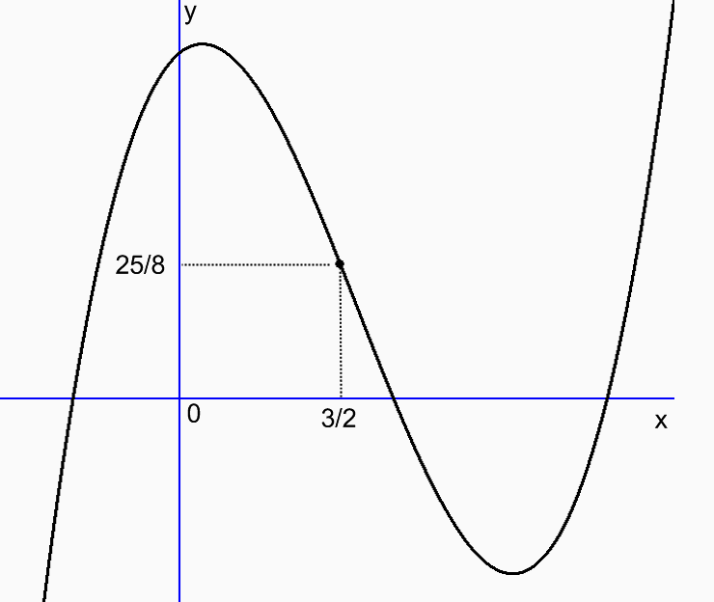

a) Calcule o valor de p.

Solução. Identificamos no gráfico o ponto (3/2, 25/8) que satisfaz a lei da função. Temos:

$\begin{aligned}\frac{\text{25}}{8}={\left(\frac{3}{2}\right)}^{3}−5{\left(\frac{3}{2}\right)}^{2}+p\left(\frac{3}{2}\right)+8⇒\frac{\text{25}}{8}=\frac{\text{27}}{8}−5\left(\frac{9}{4}\right)+p\left(\frac{3}{2}\right)+8⇒ \\ \frac{\text{25}}{8}=\frac{\text{27}}{8}−\frac{\text{45}}{4}+\frac{3p}{2}+8⇒\text{25}=\text{27}−\text{90}+\text{12}p+\text{64}⇒ \\ ⇒\text{25}=1+\text{12}p⇒\text{12}p=\text{24}⇒p=\frac{\text{24}}{\text{12}}=2\end{aligned}$.

b) Calcule $f(−1)$.

Solução. Substituindo x = -1 na lei da função, temos:

$\begin{aligned}f(x)=x^{3}−5x^{2}+2x+8 \\ f(−1)=(−1)^{3}−5(−1)^{2}+2(−1)+8 \\ f(−1)=−1−5−2+8 \\ f(−1)=0\end{aligned}$.

